4月16日今日动态
出勤：本班今日出勤人数34人。今日全勤。
1.快乐体检
今天上午我们进行了体检，孩子们都能有序排队，勇敢面对每项检查，真棒！
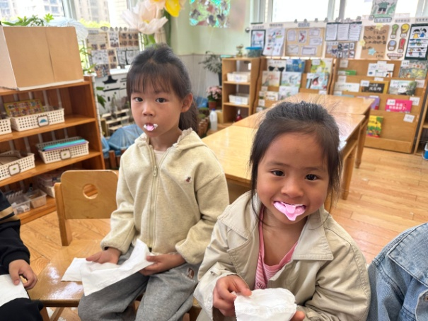 | 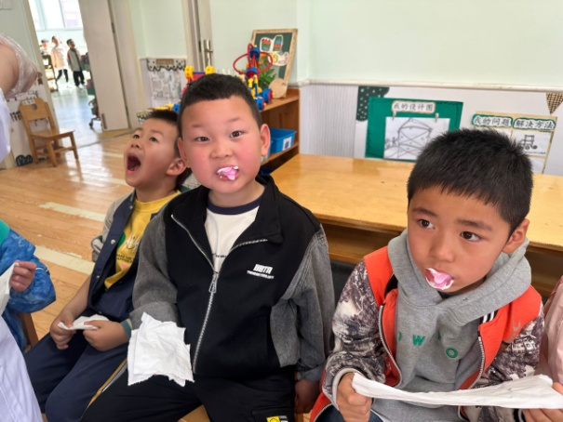
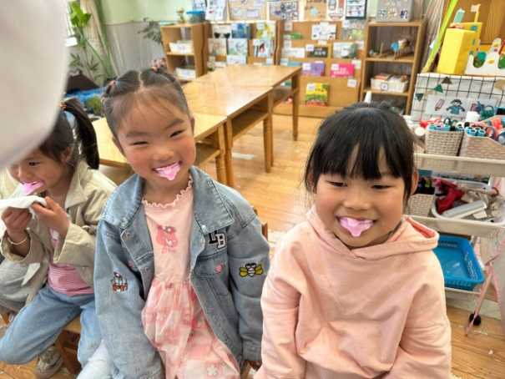 | 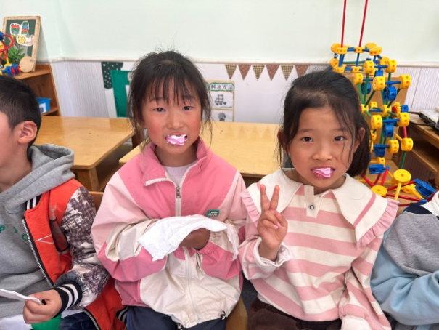
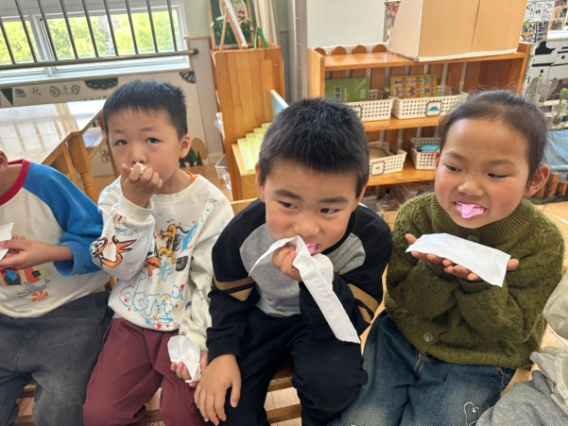 | 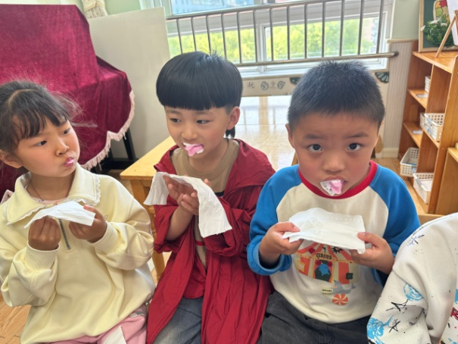
2.值日生工作：
今日值日生：
发湿巾和餐盘的是赵雨泽，发筷子的是赵明泽，小朋友们的值日生工作做得很认真喔！
4.集体活动
数学：二等分
等分既是一个数学概念，又是一个学习内容，其探索操作性比较强。它是整体与部分的关系，整体大于每一部分，而每一部分都相等。二等分则是要将一样东西分成相等的两份。本次活动是在孩子回顾将常见图形（如：圆形、正方形、长方形）二等分的经验基础上，学习将轴对称的图案进行二等分。赵毓宁、赵希羽、夏天一、秦苏安、梁沐棉、王凝音、秦修诚、郭煜霖、高羽安、焦云舒、李伊一、杨佳伊、罗景宸、李兴琪、王紫妍、杨梦露、张一嘉、陈艺萱、贺健宸、肖尧、李子木、赵明泽、赵雨泽、郭颜睿能在操作中能将图案进行二等分；陈竞泽、邵崔钰、宋恬恬、李梓朋、朱琪玥、左轶萱、徐佳禾、张嘉辰、徐亿涵、张漪乐能感知物体二等分后整体与部分的关系。
5.生活观察：
观察时间：2025.4.16
观察对象：大三班今日来园幼儿
观察者：刘恬君、耿佳、丁丹娜
观察目的：具有良好的生活习惯与生活能力（指向能力）
观察内容：
①坚持午睡
②主动饮用白开水
③游戏后整理好玩具
④按时进餐（点心、午餐）
观察背景：
纵观幼儿在园一日生活中的各种小事，已经进行了一段时间的“具有良好的生活习惯与生活能力”观察记录。旨在让幼儿保持有规律的生活，养成良好的作息、饮食、卫生习惯。如：早睡早起、每天午睡、按时进餐、吃好午餐等。
（备注：家园共同合作，才是最高效的方式呀！）
儿童 | 坚持午睡 | 水杯喝完 | 整理好玩具 | 用好点心、吃完午餐
张一嘉 | 未睡 | ★ | ★ | ★
贺健宸 | ★ | ★ | ★ | ★
秦苏安 | ★ | ★ | ★ | ★
高羽安 | 入睡晚 | ★ | ★ | ★
徐佳禾 | ★ | ★ | ★ | ★
肖尧 | 入睡晚 | ★ | ★ | ★
杨梦露 | 入睡晚 | ★ | ★ | ★
王凝音 | ★ | ★ | ★ | ★
李子木 | ★ | ★ | ★ | ★
焦云舒 | 未睡 | ★ | ★ | ★
李兴琪 | ★ | ★ | ★ | ★
陈艺萱 | 入睡晚 | ★ | ★ | ★
杨佳伊 | ★ | ★ | ★ | ★
朱琪玥 | 入睡晚 | ★ | ★ | ★
赵希羽 | 未睡 | ★ | ★ | ★
陈竞泽 | ★ | ★ | ★ | ★
徐亿涵 | 接回家 | 未带 | ★ | ★
罗景宸 | ★ | ★ | ★ | ★
左轶萱 | ★ | ★ | ★ | ★
张漪乐 | ★ | ★ | ★ | ★
王紫妍 | ★ | ★ | ★ | ★
夏天一 | ★ | ★ | ★ | ★
邵崔钰 | 入睡晚 | ★ | ★ | ★
郭煜霖 | ★ | ★ | ★ | ★
郭颜睿 | ★ | ★ | ★ | ★
李梓朋 | ★ | ★ | ★ | ★
李伊一 | ★ | ★ | ★ | ★
赵毓宁 | ★ | ★ | ★ | ★
张嘉辰 | ★ | ★ | ★ | ★
宋恬恬 | ★ | ★ | ★ | ★
秦修诚 | 接回家 | ★ | ★ | 接回家
梁沐棉 | ★ | ★ | ★ | ★
赵明泽 | ★ | ★ | ★ | ★
赵雨泽 | ★ | ★ | ★ | ★
6.温馨提示：
春季气温起伏大，请各位家长及时关注天气变化，及时为孩子们增减衣物。同时春季来临，病毒、细菌繁多，请大家提醒孩子们做好卫生工作，勤洗澡、勤洗手、勤换衣物、勤剪指甲。

